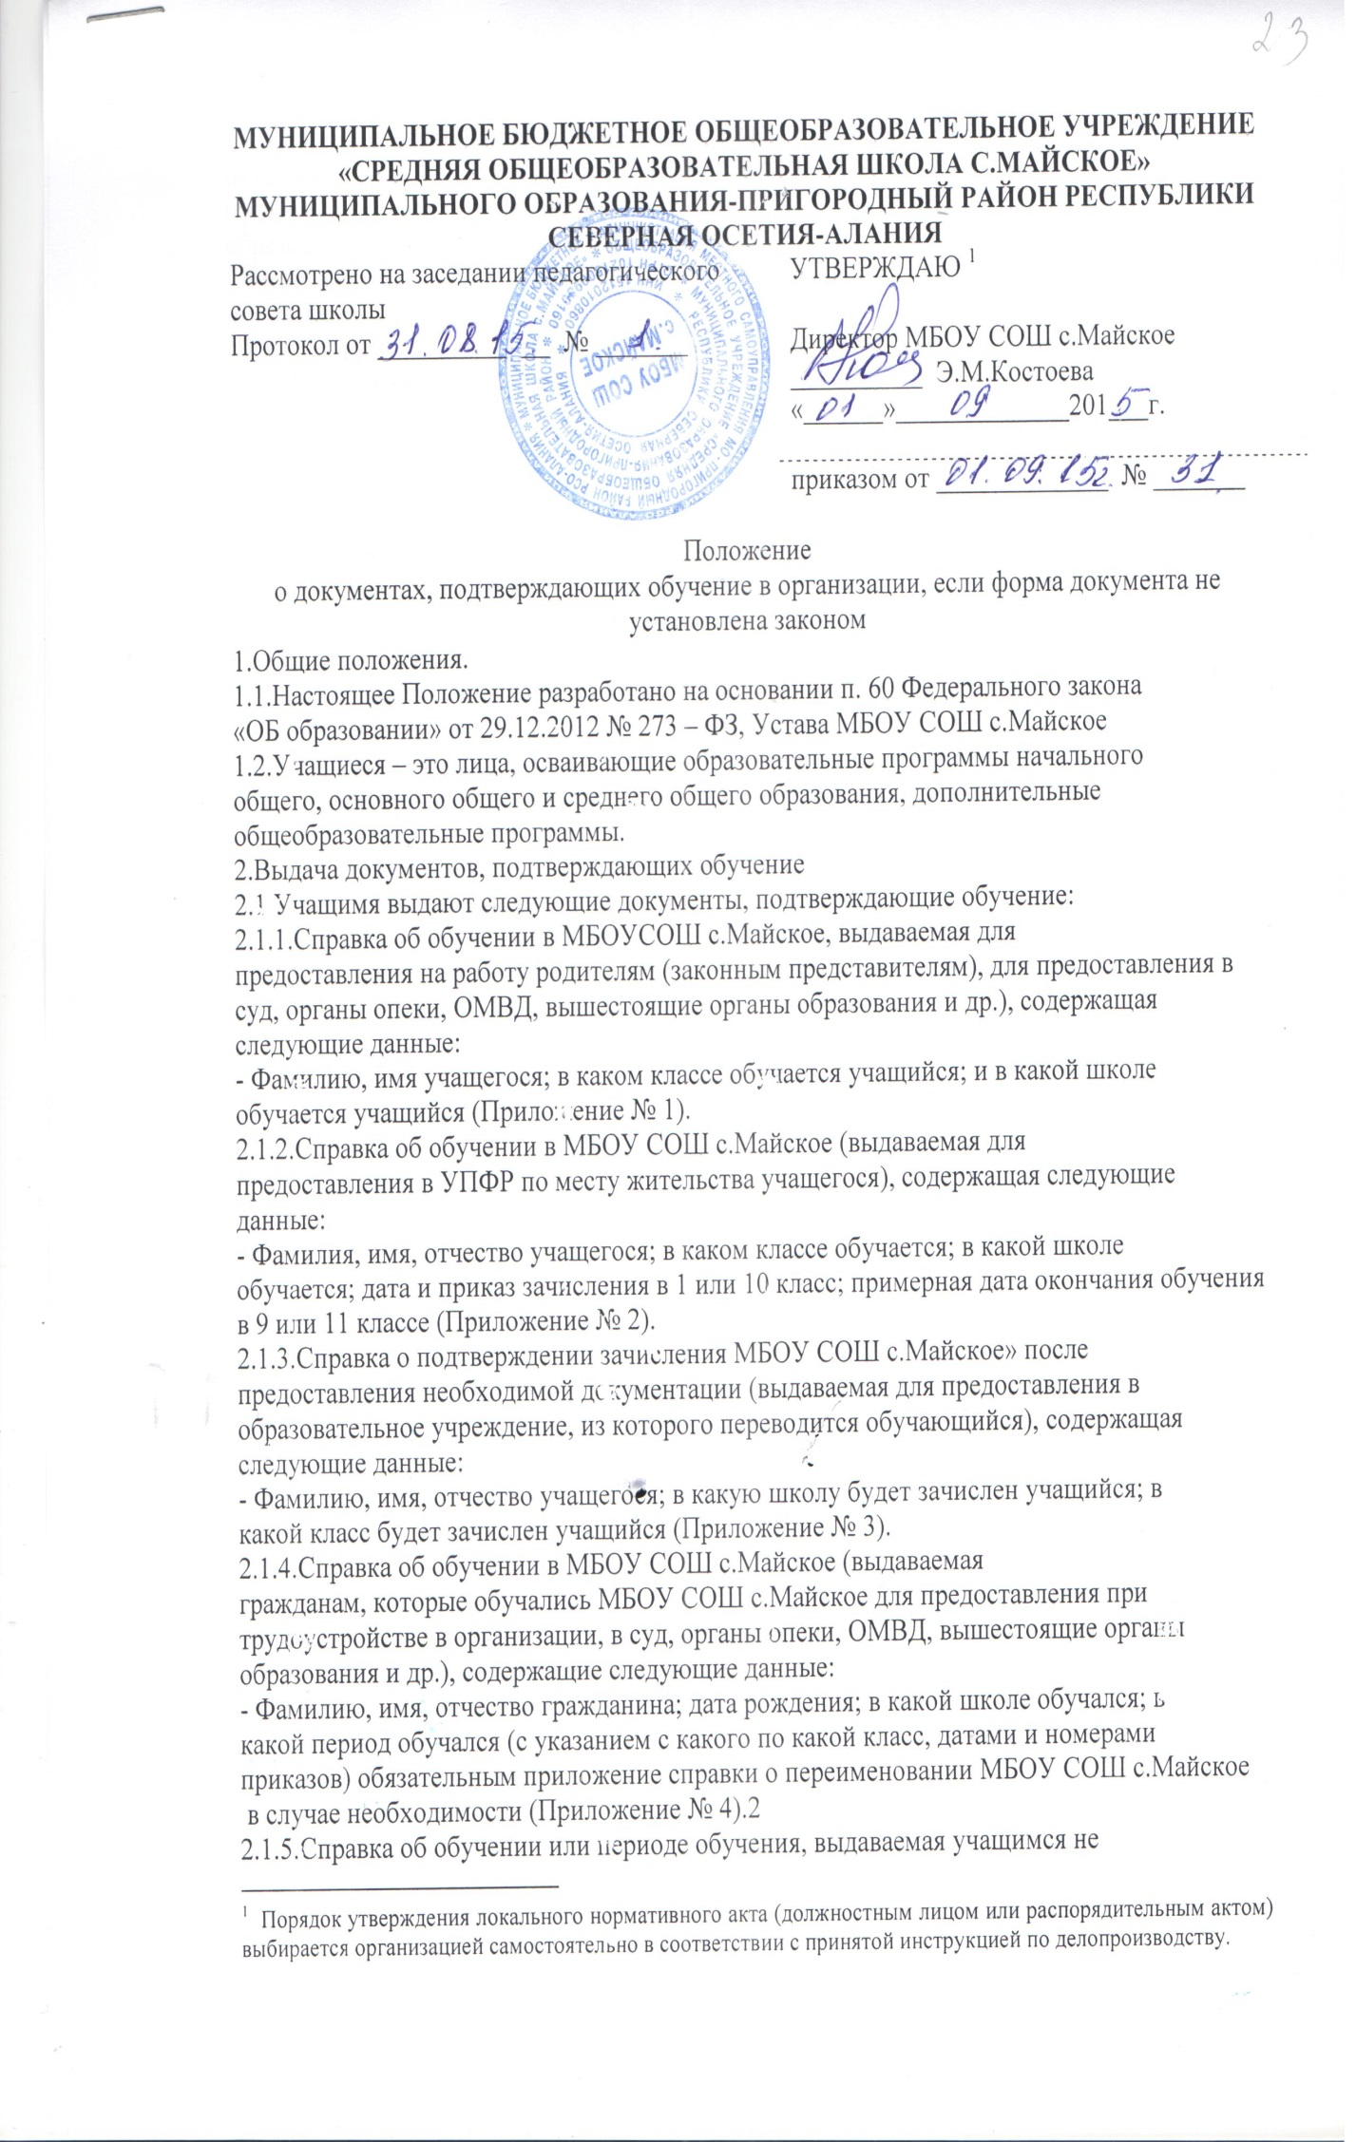2.1.5.Справка об обучении или периоде обучения, выдаваемая учащимся не
прошедшим итоговой аттестации или получившим на итоговой аттестации
неудовлетворительные результаты, а также учащимся, освоившим часть образовательной
программы и (или) отчисленным из МБОУ СОШ с.Майское, осуществляющей
образовательную деятельность, содержащая следующие данные:
- Фамилия, имя, отчество обучающегося; период обучения в МБОУ СОШ с.Майское
(с указанием с какого по какой класс, датами и номерами приказов); перечнем
общеобразовательных предметов прослушанный за период обучения (Приложение 5).
2.1.6. Иные документы, подтверждающие обучение в МБОУ СОШ с.Майское
осуществляющей образовательную деятельность, в случаях, предусмотренных
законодательством Российской Федерации или локальными нормативными актами.
2.2. Документы, подтверждающие обучение в МБОУ СОШ с.Майское выдаются учащимся, родителям (законным представителям), в суд, органы опеки,
ОМВД, вышестоящие органы образования и др. по устному требованию в течение трех
календарных дней с момента требования.
2.3. Выдача документов, подтверждающих обучение регистрируется в журнале
исходящей корреспонденции.
3. Ответственность за выдачу документов, подтверждающих обучение
3.1.Ответственный за выдачу документов, подтверждающих обучение,
предусмотренных п.п. 2.1.1., 2.1.2., 2.1.3., 2.1.4. настоящего положения - секретарь
МБОУ СОШ с.Майское 3.2.Ответственные за выдачу документов, подтверждающих обучение,
предусмотренных п. 2.1.5. настоящего положения - заместитель директора по учебно —
воспитательной работе и секретарь МБОУ СОШ с.Майское
3.3.Лица, осуществляющие выдачу документов, подтверждающих обучение МБОУ СОШ с.Майское несут ответственность за предоставление недостоверных данных

